仓储搬运设备远程故障诊断系统

监控软件使用说明书

东南大学自动化学院

2016年8月31日

**版本历史**

|  |  |  |  |
| --- | --- | --- | --- |
| 版 本 号 | 更 改 描 述 | 更 改 日 期 | 修 订 人 |
|  |  |  |  |
|  |  |  |  |
|  |  |  |  |
|  |  |  |  |
|  |  |  |  |
|  |  |  |  |

**目 录**

1，软件运行环境 1

1.1 开发环境 1

1.2 Visual Stdio2015安装 1

1.3 MySQL安装 6

2，监控软件登录界面 13

2.1通讯参数的设置 13

2.2服务器软件（局域诊断中心）界面及功能介绍 15

2.2.1在线设备界面 15

2.2.2故障处理界面 17

2.2.3历史状态查询界面 18

2.2.4维修保养界面 19

2.2.5故障统计界面 20

2.2.6退出系统 22

3，单机诊断软件界面及功能介绍 22

# 1，软件运行环境

## 1.1 开发环境

监控软件采用了Visual Stdio2015以及MySQL5.6版本作为开发工具，系统框架为Microsoft .NET Framework 4.5，该框架要求为WIN 7以上的操作系统，.NET Framework 4.5的硬件和软件配置要求如下图1所示：

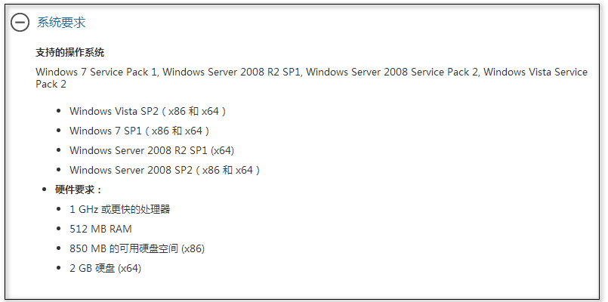

图1 .NET Framework 4.5硬件和软件配置要求

为了保证本监控软件能够稳定可靠运行，建议安装Visual Stdio2015以及MySQL5.6等软件，操作系统为WIN 7。

## 1.2 Visual Stdio2015安装

首先需要下载vs2015安装包，安装步骤如下：

1,以管理员身份打开安装包

[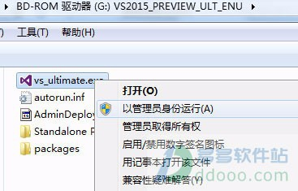](http://jingyan.baidu.com/album/a681b0de17ec173b19434652.html?picindex=1)

图2软件安装

2，功能勾选:windows和web开发相关

[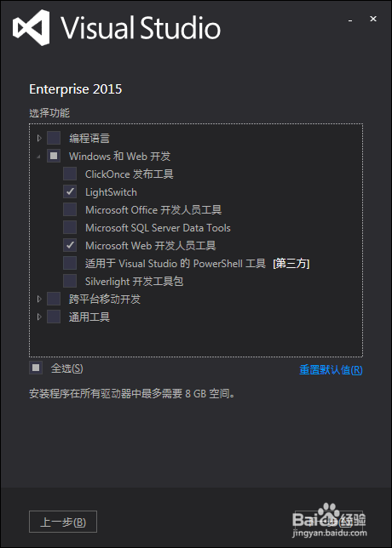](http://jingyan.baidu.com/album/a681b0de17ec173b19434652.html?picindex=2)

图3 功能勾选1

3，功能勾选：跨平台和通用工具。

[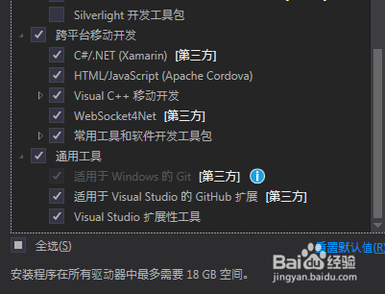](http://jingyan.baidu.com/album/a681b0de17ec173b19434652.html?picindex=3)

图4 功能勾选2

[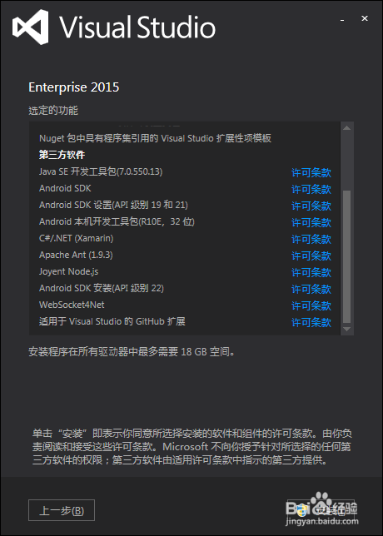](http://jingyan.baidu.com/album/a681b0de17ec173b19434652.html?picindex=4)

图5 确认功能

4，安装

[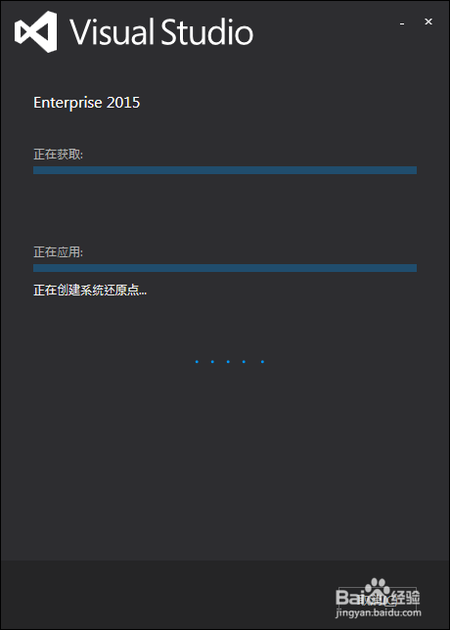](http://jingyan.baidu.com/album/a681b0de17ec173b19434652.html?picindex=5)

图6 安装并创建还原点

[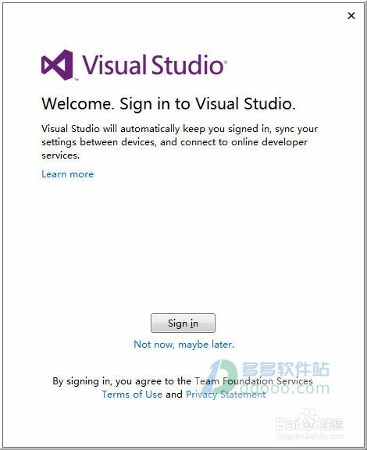](http://jingyan.baidu.com/album/a681b0de17ec173b19434652.html?picindex=10)

图7 安装完成

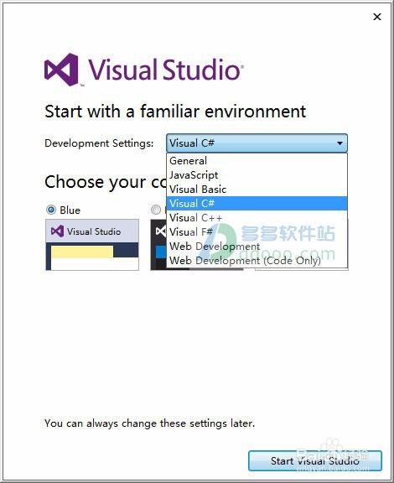

图8 选择C#环境

6，输入微软账号密码（点击右上角×即可）

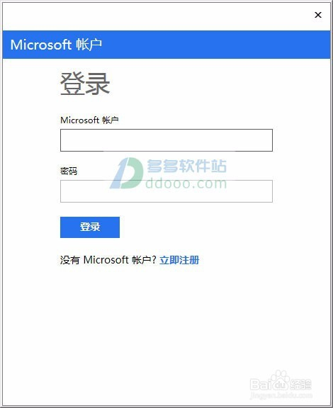

图9 登陆页面

7，进入开发页面，到此VS2015安装完成

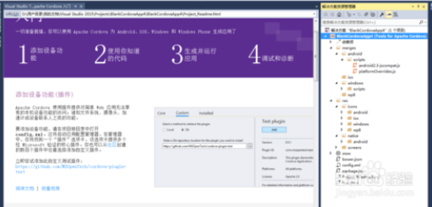

图10 开发页面

## 1.3 MySQL安装

安装包下载：

Windows (x86, 32-bit), MSI Installer

下载地址：<http://dev.mysql.com/downloads/installer/5.6.html>

（64位请下载对应64位版本，效果相同）

1. 运行install安装，继续下一步。

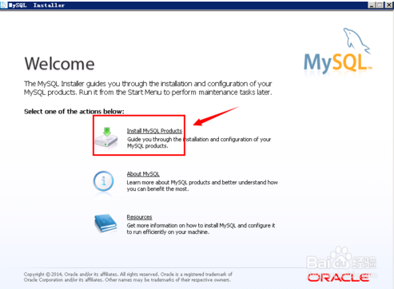

图11 步骤一

[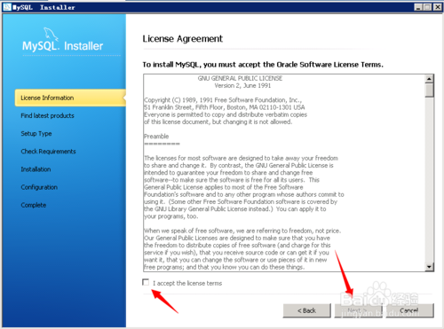](http://jingyan.baidu.com/album/4b07be3c67853c48b380f311.html?picindex=2)

图12 步骤二

[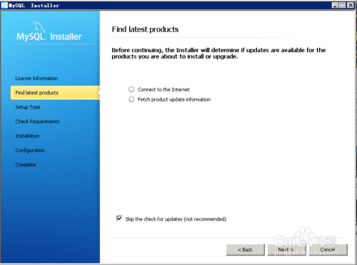](http://jingyan.baidu.com/album/4b07be3c67853c48b380f311.html?picindex=3)

图13 步骤三

[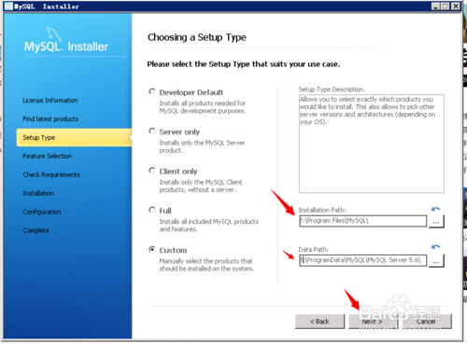](http://jingyan.baidu.com/album/4b07be3c67853c48b380f311.html?picindex=4)

图14 步骤四

2 选择安装类型

Developer Default 默认安装类型

Server only 仅作为服务器

Client only 仅作为客户端

Full 完全安装类型

Custom 用户自定义安装类型

根据自己的情况选择安装，我们这里以自定义安装为例：

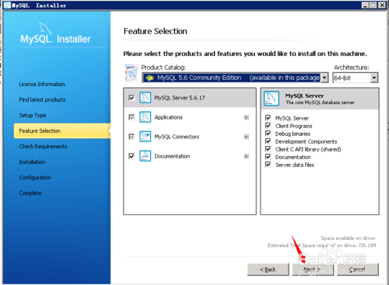

图15 步骤五

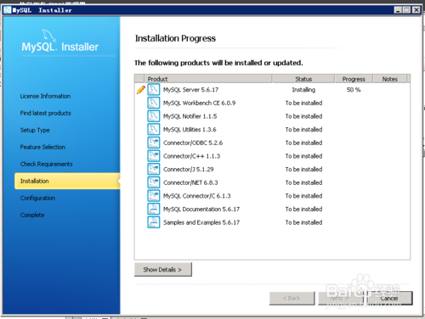

图16 步骤六

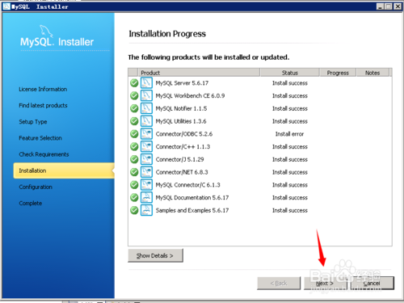

图17步骤七

**3 配置选项**

这里有３个选项，

1.Developer Machine(开发机器)，个人用桌面工作站，占用最少的系统资源

2.Server Machine（服务器），MySQL服务器可以同其它应用程序一起运行，例如FTP、email和web服务器。MySQL服务器配置成使用适当比例的系统资源。

3.Dedicated MySQL Server Machine（专用MySQL服务器）：该选项代表只运行MySQL服务的服务器。假定运行没有运行其它应用程序。MySQL服务器配置成使用所有可用系统资源。

根据自己情况选择即可，一般WEB服务器选择第二个，Server Machine即可！个人电脑安装选择第一个，Developer Machine比较好。

[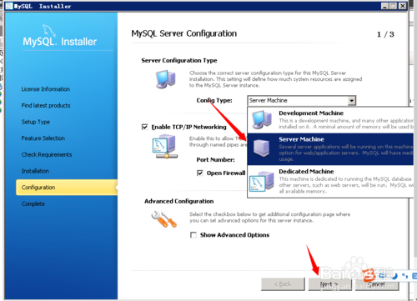](http://jingyan.baidu.com/album/4b07be3c67853c48b380f311.html?picindex=8)

图18 步骤八

4 设定密码

设定访问密码为123456，继续下一步安装。完成安装即可

[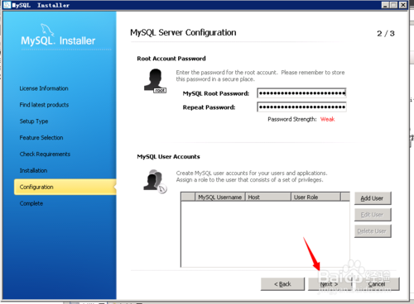](http://jingyan.baidu.com/album/4b07be3c67853c48b380f311.html?picindex=9)

图19 步骤九

[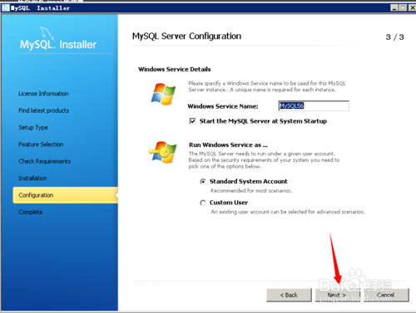](http://jingyan.baidu.com/album/4b07be3c67853c48b380f311.html?picindex=10)

图20 步骤十

# 2，监控软件登录界面

点击ruyi.exe运行监控系统软件，进入用户登录界面，如图21所示。输入指定的用户名和登录密码可以进入对应的软件界面，具体信息如表1所示：

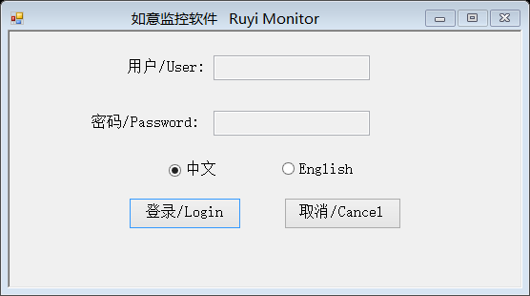

图21 用户登录界面示意图

表1 用户名和密码

|  |  |  |
| --- | --- | --- |
| 用户名 | 密码 | 软件选择 |
| ruyi | 12345 | 服务器中心软件 |
| ruyijuyu | 12345 | 局域中心软件 |
| ruyidanji | 12345 | 单机诊断软件 |

注：服务器中心软件在公司服务器上运行，局域中心软件运行在设备使用地，单机诊断软件通过串口连接叉车进行故障诊断。

## 2.1通讯参数的设置

输入正确的用户名和密码后，进入系统的主界面，需要对系统的通讯参数进行设置。

1. 服务器中心软件以及局域中心软件的通讯参数如下图22所示。需要对监听的端口进行设置，才能采集到智能终端的状态与故障信息。

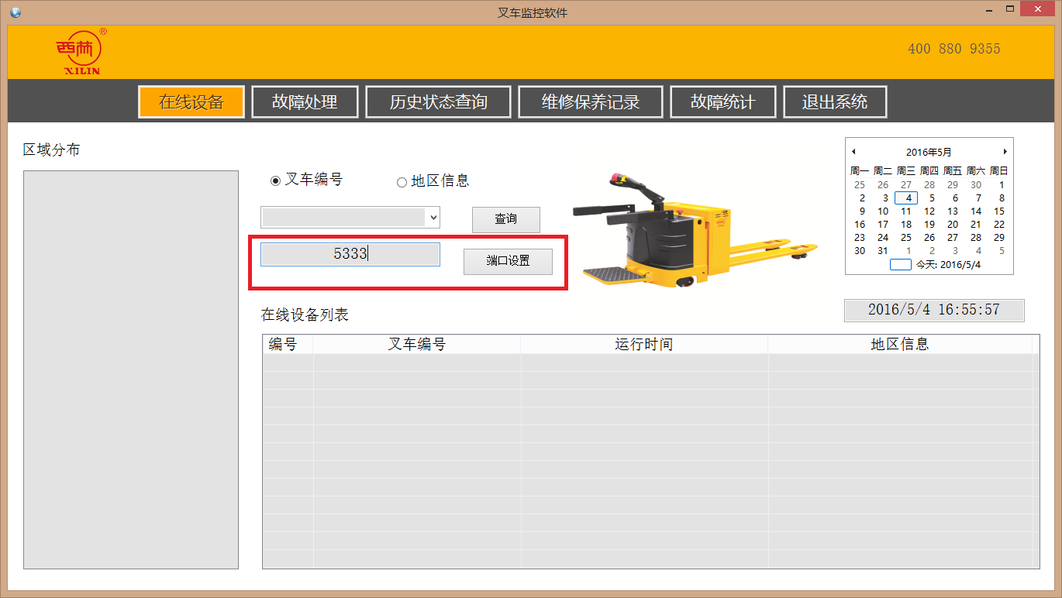

图22端口设置

如意公司搭建的服务器ip及端口为218.75.82.10：5333，因此在端口处填写5333并点击端口设置即完成通讯参数的设置。

1. 单机诊断软件的通讯参数设置如下图23所示。

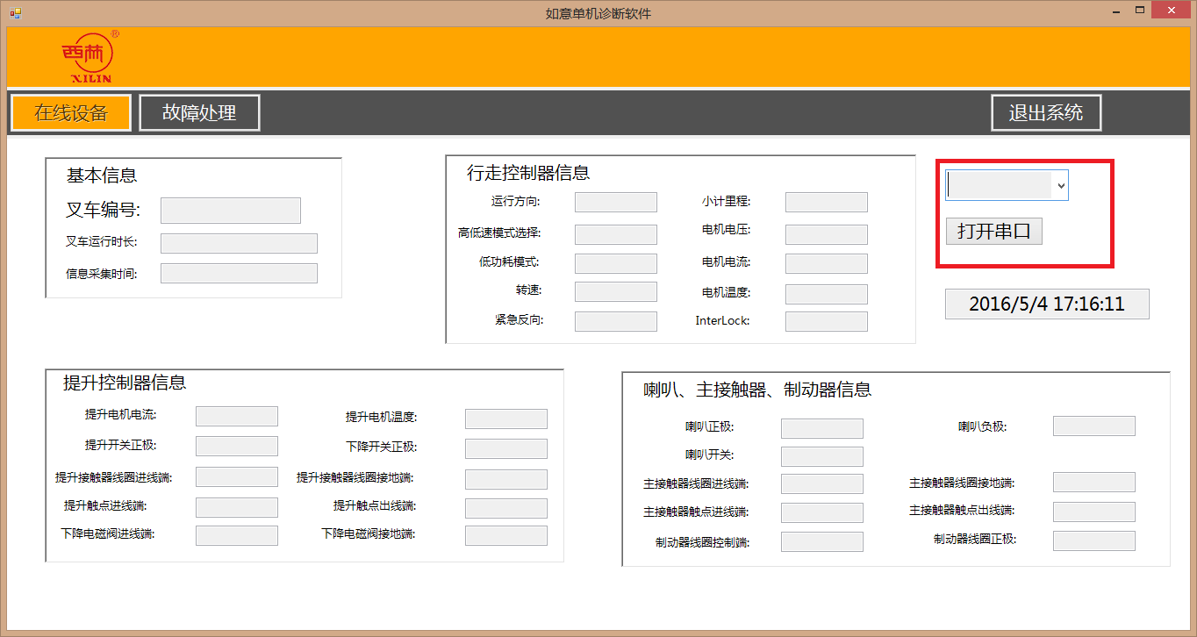

图23单机诊断软件通讯参数设置

通过串口线连接智能终端，打开对应的串口即可完成单机诊断软件的通讯参数设置。

## 2.2服务器软件（局域诊断中心）界面及功能介绍

服务器软件主界面由以下几部分组成：1、在线设备2、故障处理3、历史状态查询4、维修保养记录5、故障统计。下面分界面对软件进行介绍。（局域诊断中心仅有1、2两个界面，故不赘述）

### 2.2.1在线设备界面

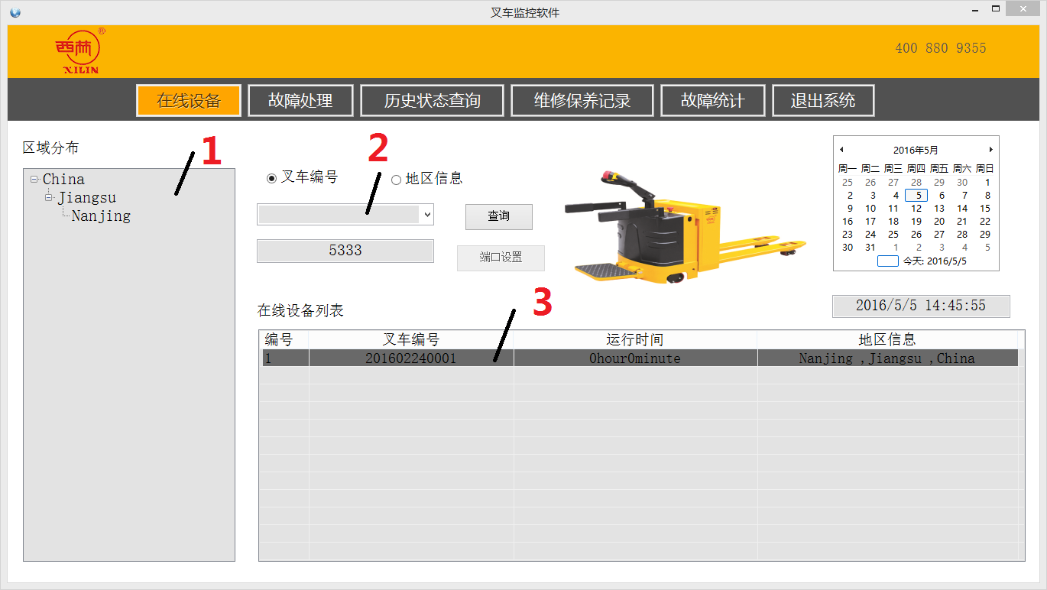

图24在线设备界面

如图24所示在线设备界面，其中区域1为根据IP解析的区域分布树状结构图，调用ip数据库对叉车进行区域分布归类，类别从大到小依次为国家、省、市。对节点进行双击可以在3中会显示该区域的叉车。区域2为在线设备查询。点击下拉框显示在线的设备编号，同时可以按叉车编号或地区信息进行查询（默认查询方式为按编号查询），点击右侧查询按钮在3中会显示该编号或该区域的叉车。区域3为在线设备列表，表格中包括以下几项：编号、叉车编号、运行时间、地区信息。双击可以查询所在行的叉车的详细信息，如下图25所示。

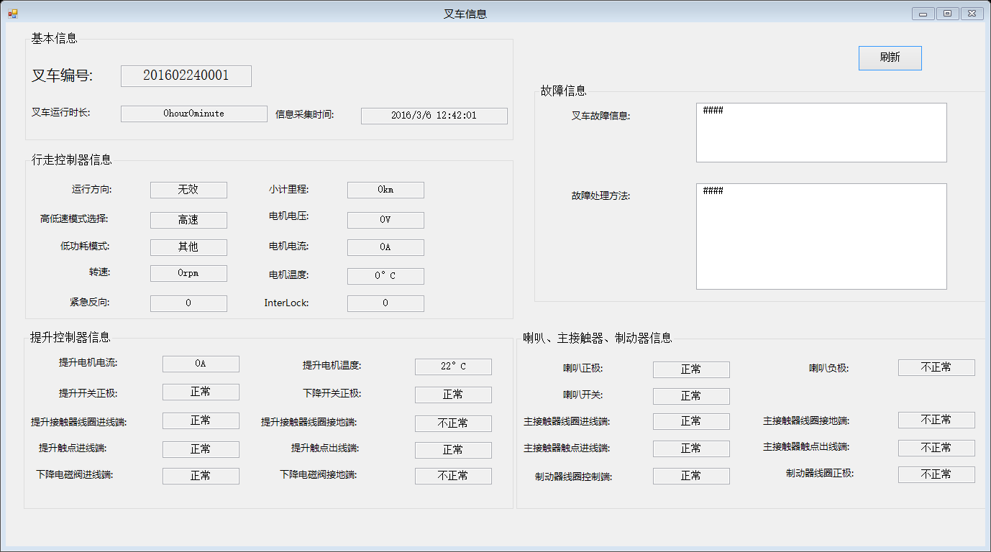

图25叉车详细信息页面

从图25中看出，叉车信息窗口包括以下内容：叉车编号、运行时间、信息采集时间，行走控制器信息、提升控制器信息、喇叭、主控制器、制动器信息等，并实时进行更新。点击右上角的“刷新”按钮后，会对该编号的叉车发送控制命令，叉车会发送最新的状态信息。

### 2.2.2故障处理界面

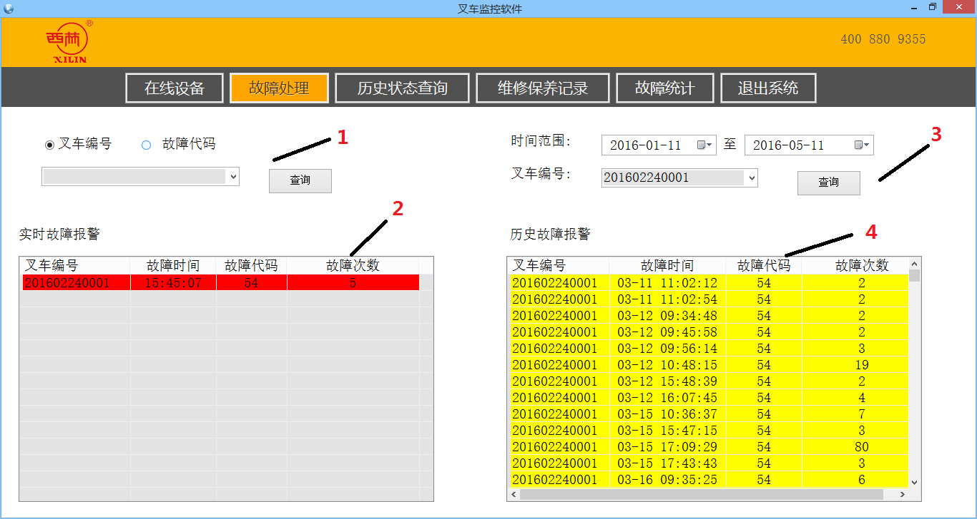

图26故障处理界面

如图26中所示：1、2区域为实时故障查询与报警（当天的报警信息），3、4区域为历史故障报警查询。详细说明如下：

区域1为实时故障报警查询，可以选择叉车编号或故障代码进行查询，点击查询按钮后，如果选择按叉车编号查询，会将区域2中该编号的叉车实时故障信息（如果存在）排序在前；按故障代码查询会将该故障代码的叉车故障信息排序在前。

区域3中历史故障报警查询，可以获取某编号叉车在选定时间范围内的的历史故障信息。

区域2和区域4中的故障信息支持双击查询操作。点击具体故障信息会显示报警信息的详细内容，如下图27所示。

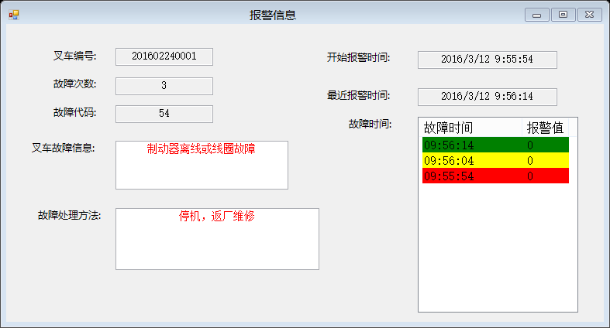

图27故障报警详细信息

故障报警详细信息包括以下内容：叉车编号、故障次数、故障代码、故障信息的名称及处理方法，右侧显示的是故障报警的时间，红色表示故障开始，黄色表示故障进行中，绿色表示故障恢复。

### 2.2.3历史状态查询界面

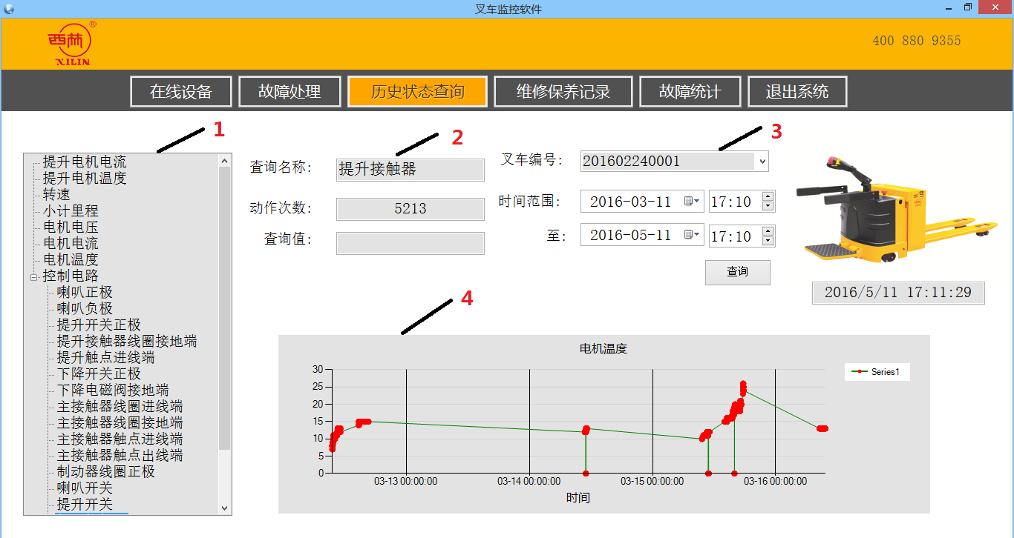

图28历史状态查询界面

如图28所示，历史状态信息查询界面分为四个区域，其中区域1为状态信息查询选项，包括离散的数字量以及模拟量；区域2中显示数字量的动作次数或查询的值；区域3为需要查询的叉车编号和时间范围；区域4中以图表的形式显示模拟量的变化情况。

### 2.2.4维修保养界面

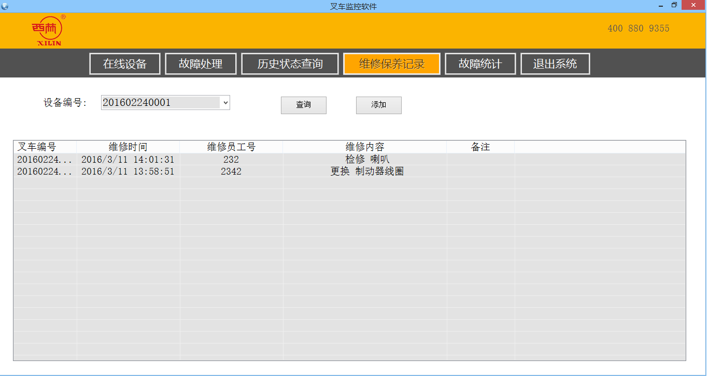

图29 维修保养界面

如图29所示，维修保养界面可以对指定叉车编号进行维修保养记录的查询与添加。点击添加按钮后，会出现保养清单填写窗口，如下图30所示。

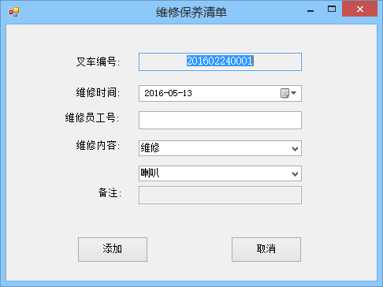

图30 维修保养清单

### 2.2.5故障统计界面

故障统计分为单台叉车统计、按出厂日期统计、所有故障分布统计三种统计类型。

单台叉车统计如下图31所示。根据输入的叉车编号，点击查询按钮后，会自动生成如矩形框中的扇形图以及详细的故障信息情况。同时提供打印设置，打印预览以及打印功能。

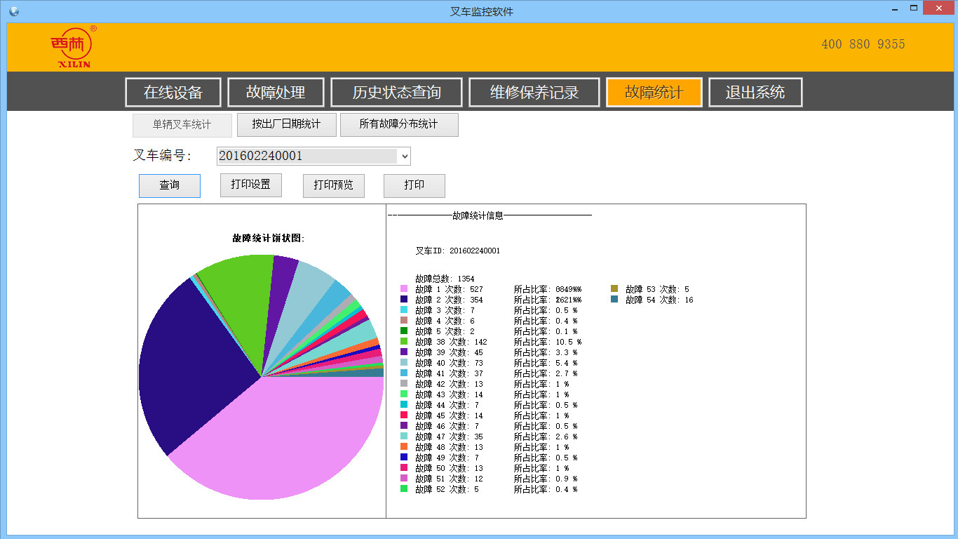

图31 单台叉车统计信息

按生产日期统计如下图所示。选定一定日期后进行查询，会在图中显示该日期范围内的所有叉车的故障分布信息。其余部分与单台叉车统计信息类似，如图32所示。

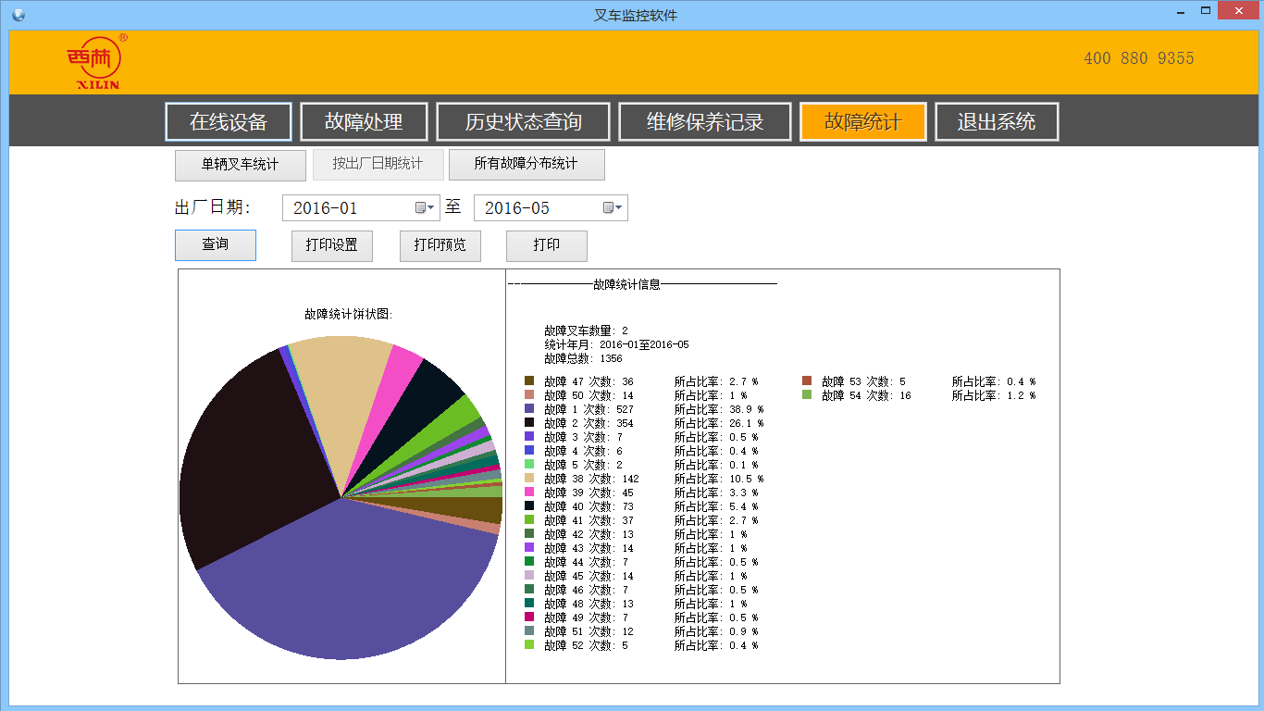

图32按生产日期统计信息

所有故障分布统计信息功能是显示数据库中所有叉车的故障信息。其余功能与上述两种统计方法类似，如图33所示。

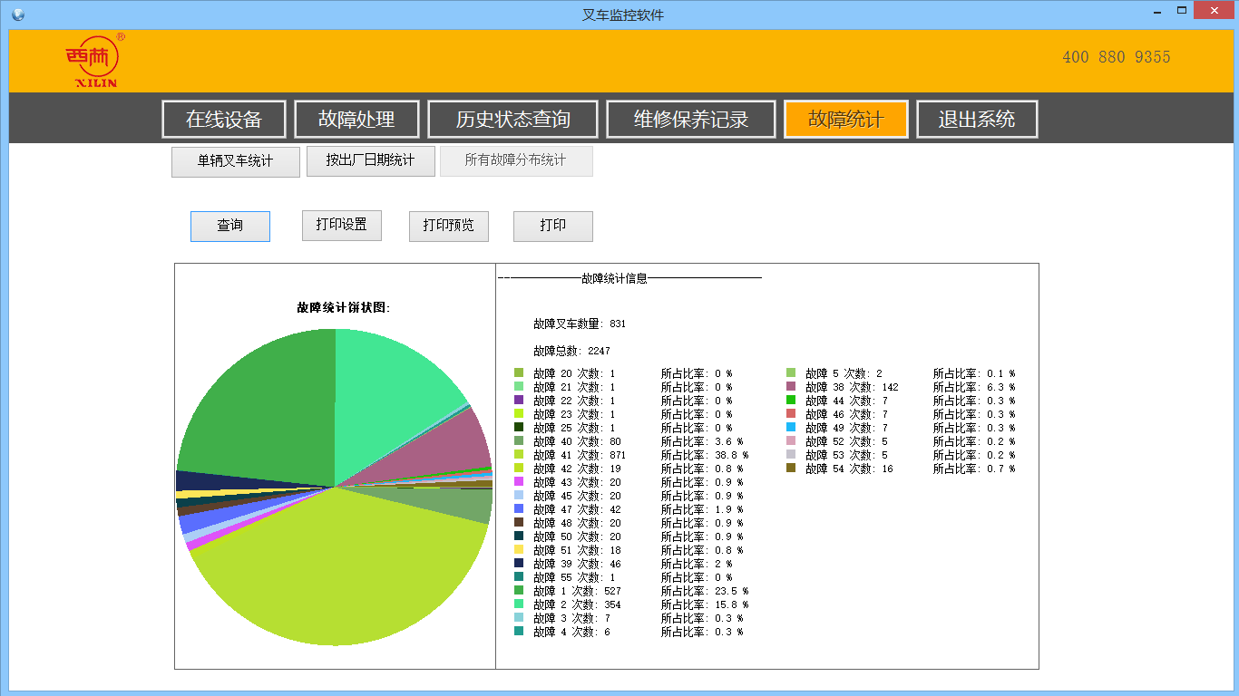

图33 所有故障分布统计

### 2.2.6退出系统

为防止误操作，导致意外退出监控系统，因此设置了退出密码，密码为12345。

# 3，单机诊断软件界面及功能介绍

单机诊断软件包括在线设备与故障处理两个界面。通过串口连接智能终端后，打开对应的串口后即可接收智能终端的状态及故障信息。状态信息如下图34显示，状态信息会进行实时更新。

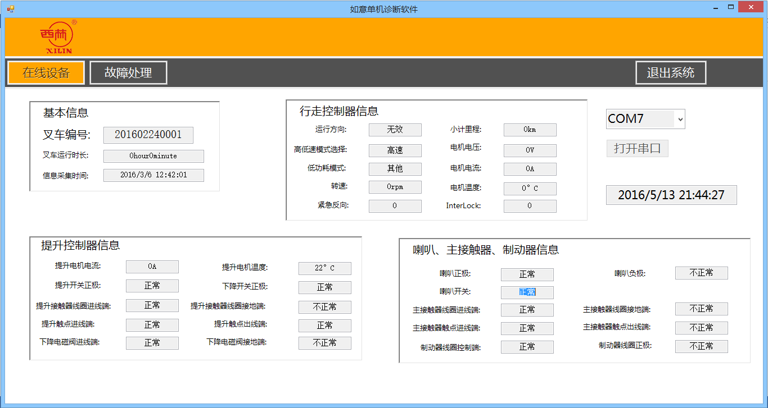

图34在线设备状态页面

当有故障报警信息时，会显示在故障处理界面，如下图16所示，显示故障发生的时间、代码及次数。对列表中的信息可以双击进行查看。

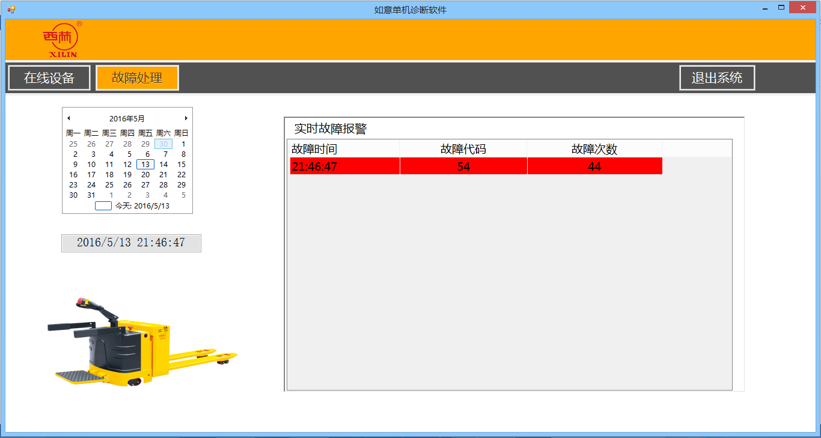

图34故障处理页面

故障详细信息如下图35所示。

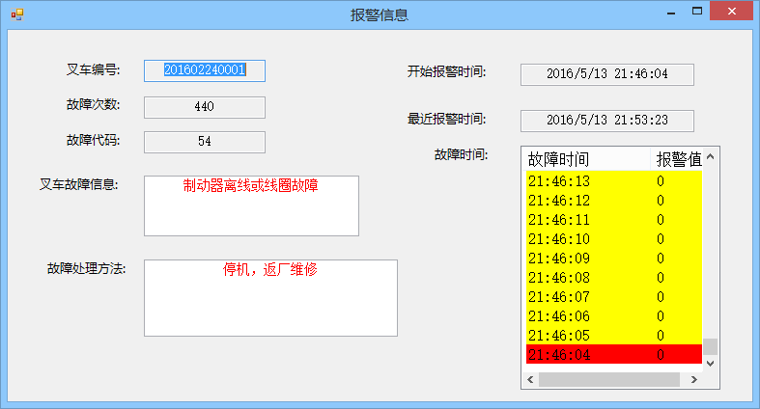

图35故障报警详细页面